Herbst/Winter 2024

P R O G R A M M

**FREIZEITSPORTCLUB HAINBUCH**

|  |  |  |
| --- | --- | --- |
| **Veranstaltung** |  |  |
|  |  |  |
| Clubabend | Freitag | 25.10.2024 |
| Stockturnier Max Lochboden | Samstag | 16.11.2024 |
| Herbstwanderung | Sonntag | 17.11.2024 |
| Wir basteln eine Krippe | Samstag | 23.11.2024 |
| Stockschießen/Birnstingln | Sonntag | 24.11.2024 |
| Adventmarkt | Samstag | 07.12.2024 |
| Weihnachtsfeier | Freitag | 20.12.2024 |
| Turnen für Jung und Alt | Samstag | gesonderte Terminbekanntgabe |

**Liebe Clubmitglieder!**

Der Freizeitsportclub Hainbuch freut sich, Euch das Programm Herbst/Winter 2024 bekannt zu geben.

**Informationen über die verschiedenen Veranstaltungen bekommt ihr auch bei**

### Bernadette Hochpöchler, Tel.-Nr. 0664/73720294

E-Mail: [hans.hochpoechler@aon.at](mailto:hans.hochpoechler@aon.at)

Hermann Dorfner, Tel.-Nr. 0699/11713842

E-Mail: [hermann.dorfner@aon.at](mailto:hans.hochpoechler@aon.at)

Silke Perndl **,** 0650/4545798

E-Mail: [silkeperndl@gmail.com](mailto:silkeperndl@gmail.com)

Aktuelles und Neues findet Ihr auch im Schaukasten oder auf unserer Homepage im Internet unter [www.hainbuch80.at](http://www.hainbuch80.at)

**CLUBABEND Freitag, 25. Oktober 2024**

**Beginn: 19:00 Uhr im Gasthaus Rohrauer**

Wir besprechen die nächsten Termine und zeigen eine Fotoshow unserer Veranstaltungen (Radausfahrt, Familienausflüge usw.) der letzten Monate.

Ein Bild, das Kleidung, Schuhwerk, Person, draußen enthält.
Ein Bild, das draußen, Baum, Person, Gruppe enthält.
Anschließend lädt der Club zu einem kleinen Imbiss ein und wir freuen uns auf zahlreichen Besuch und einen gemütlichen Abend.

**STOCKTURNIER Samstag, 16. November 2024**

Das Max-Lochboden-Turnier. Heuer möchten wir wieder mal dabei sein und wir werden uns bemühen, eine starke Moarschaft zusammenzustellen. Wer dabei sein möchte, sollte sich bei Berni melden.

**HERBSTWANDERUNG Sonntag,17. November 2024**

Die heurige Herbstwanderung führt uns durch unsere Gemeinde. Eine genaue Route steht noch nicht fest, aber wir treffen uns

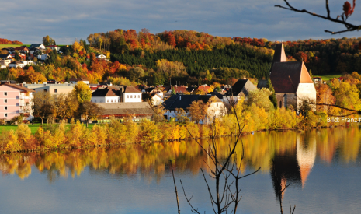**beim Alpenvereinsheim in Hainbuch um 13:00 Uhr.**

Wir werden natürlich zum Abschluss einen Einkehrschwung bei einem Wirt´n machen und daher bitte ich um Eure Anmeldungen **bis spätestens Freitag, den 15. November** bei Berni, Silke oder Hermann.

**Wir basteln eine Krippe Samstag, 23. November 2024**

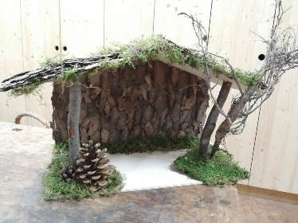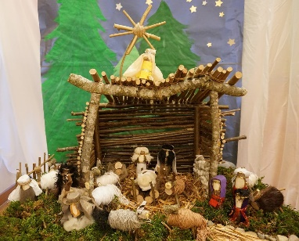**Alle**, Kinder, Mamis und Papis, Omis und Opis, sind eingeladen sich handwerklich und künstlerisch zu betätigen. Wir möchten aus verschiedensten Materialien Krippen basteln. Sämtliches Material wird vom Club zur Verfügung gestellt. Natürlich könnt ihr auch gerne selbst etwas mitbringen.

Wo: Voraussichtlich im Bastelkeller der Hochis   
Dauer: 10:00 Uhr bis 14:00 Uhr

**Anmeldungen bis spätestens Freitag, den 22. November 2024 bei Berni und Sike.**

**EISSTOCKSCHIESSEN Sonntag, 24. November 2024**

Auch heuer möchten wir wieder ein Eisstock-Turnier beim Merkinger in der Eisstockhalle veranstalten.

**Ab 9.30 Uhr sind die Bahnen für uns reserviert.**

Ein Bild, das Kleidung, Person, Wand, Menschliches Gesicht enthält.
Es kann jeder mitmachen entweder als Moarschaft (geplant sind 4 Personen pro Moarschaft) oder als Einzelperson.

Wir bitten um Anmeldung bei Silke und Berni **bis spätestens 20. November 2024.**

Falls Kinder mitmachen wollen, sind sie herzlichst willkommen und können sich am „Eis“ mit den „Birnstingl“ austoben.

Nach der Siegerehrung werden wir – so wie voriges Jahr – beim Merkinger Mittagessen und über die Spiele und Sonstiges reden.

**ADVENTMARKT Samstag, 7. Dezember 2024**

Ein Bild, das Kleidung, Person, Im Haus, Mobiliar enthält.
Auch für heuer ist der Hainbucher Adventmarkt am EKW-Geländer wieder eingeplant. So wie schon im Vorjahr müssen wir noch auf die Zusage der EKW warten.

Mit dabei sein werden wieder viele Vereine aus unserer Gemeinde. Wir laden jetzt schon Euch alle, Eure Familien und Eure Freunde zu diesem Event einEin Bild, das Schneemann, Spielzeug, Im Haus, Winter enthält.
und Hainbuch 80 freut sich schon jetzt auf zahlreichen Besuch bei unserem schönen Standl.

**Früchtespiesse-Fabrik**

**Es gibt, so wie jedes Jahr bei uns:**

schmackhaften Glühmost, leckere Folienkartoffel mit Speck und Sauce, süsse Früchtespieße, gesunden Kinderpunsch, heiße Maroni vom Maroni-Toni, scharfe und süße Schnapserl, Kekse und Hainbucher Kunsthandwerk fehlt natürlich auch nicht.

**Unsere Bastelrunde freut sich schon wieder darauf, gemeinsam zu „werkeln“ und „fachzusimpeln“.**

**WEIHNACHTSFEIER Freitag, 20. Dezember 2024**

Ein Bild, das Kleidung, Person, Im Haus, Frau enthält.
Herzliche Einladung zu unserer   
im Gasthaus Braml.

**Wir beginnen heuer schon um 17:00 Uhr.**

Für unsere kleinen Gäste wird – so wie jedes Jahr – der Weihnachtsmann vorbeikommen und ein kleines Geschenk mitbringen.

Zum Abschluss lädt der Club zu einem Weihnachtsessen ein und anschließend können wir in gemütlicher Runde das Clubjahr mit interessanten Gesprächen Revue passieren lassen. Es hat sich ja so einiges im Jahr 2024 getan.

Es wäre schön, wenn wir auch heuer wieder ein paar Musikstücke, Lieder oder/und Gedichte von unseren kleinen/aber auch großen Gästen hören könnten.

**Anmeldungen bitte bei Silke und Berni bis Mittwoch, 18. Dezember 2024.**

**Benützung Turnhalle NMS Haidershofen**

Die Turnhalle in der Mittelschule Haidershofen kann nach wie vor jeden Samstag, von 15:30 bis 17:00 Uhr, benützt werden. Organisierte Termine werden vorher von Silke Perndl noch bekannt gegeben bzw. könnt ihr jederzeit bei Silke nachfragen, wenn ihr Interesse an der Benützung der Turnhalle habt.

**Vorschau** – **Termine bitte vormerken**

23. November 2024: Benefizveranstaltung Hapro Christian Steger und Montagen-Service Schweizer in der Stockschützenhalle beim Fußballplatz des ASV.

25. Jänner 2025: Sportlermaskenball Gasthaus Rohrauer

16. Februar 2025: Geplant ist eine Ausfahrt zur Schi-WM in Saalbach – wenn möglich Slalom der Herren am Sonntag – **Bei Interesse bitte ich um sofortige Kontaktaufnahme (Berni).**

28. Mai bis 1. Juni 2025: Radausfahrt

12./13. Juli 2025 Hainbuch-Fest – wir feiern 45 Jahre Hainbuch 80

Liebe Grüße   
Berni & Team

Freizeitsportclub Hainbuch Fanclub ASV – Haidershofen - Behamberg  
Obfrau: Bernadette Hochpöchler, Prof. Königstraße 4, 4431 Haidershofen